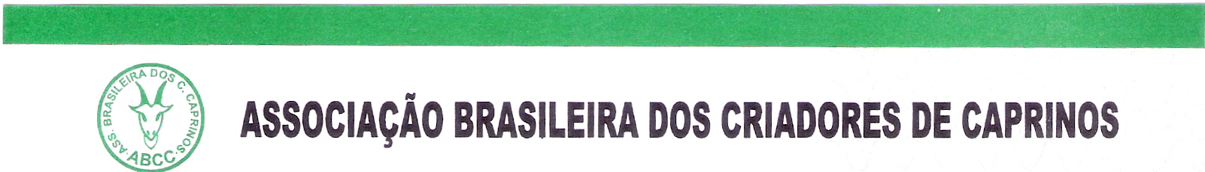

Formulário de pré-inscrição para importação dos EUA

NOME :

Município/Estado:
 | RAÇA | SEXO | IDADE | QUANTIDADE
ANIMAIS VIVOS
SÊMEN
EMBRIÕES

Estaremos mantendo atualizados os nossos associados, dos avanços que obtenhamos junto às autoridades, instituições e empresas dos diferentes países bem como junto às autoridades sanitárias do MAPA.

Obs.: Após o preenchimento deste formulário, enviar para o e-mail da ABCC abccaprinos@hotmail.com para finalizar a pré-inscrição.

Parque de Exposição Professor Antônio Coelho
Av. Caxangá, 2200 – Cordeiro – Recife – PE – Fone: (81) 3226.7209 – FAX(81) 3228.2606 – WhatsApp: (81) 98302.0441 - CEP : 50.610230 – C P – 7222 E-mail: abccaprinos@hotmail.com
Site: www.abccaprinos.com.br
CNPJ 11.547.684/0001-62

